Parfait ! On va démarrer la rédaction du cahier des charges technique pour le workflow CI/CD de Furious Ducks en suivant le plan du document CDT.txt.
Je te propose de commencer par la Partie A : État des lieux, et on avancera ensuite section par section. Voici une première version :

🅐 ÉTAT DES LIEUX

1. Présentation de l’agence (storytelling + données juridiques)
Depuis 2007, Furious Ducks s’impose comme une agence web dynamique et engagée, spécialisée dans les technologies open source. Forte d’une équipe de 45 collaborateurs, elle accompagne des clients variés (PME, start-ups, commerçants, etc.) dans la création de solutions web sur-mesure : sites vitrines, e-commerces, applications mobiles et solutions métiers.
Furious Ducks défend des valeurs de transparence, d'innovation continue et de respect de l’environnement, en proposant des outils respectueux des standards du web, évolutifs et accessibles à tous. L’agence cultive un esprit d’équipe fort et une culture Dev orientée qualité de production et automatisation.
📄 Informations juridiques synthétiques :
(à compléter selon les infos réelles ou à simuler si fictif)
- Dénomination sociale : Furious Ducks
- Siège social : 14 rue des Pingouins Sauvages, 69001 Lyon
- Statut juridique : SAS
- Capital social : 150 000 €
- RCS : Lyon B 499 888 111
- SIREN : 499 888 111
- SIRET : 499 888 111 00019
- Code APE/NAF : 6201Z – Programmation informatique
- N° TVA intracommunautaire : FR 33 499 888 111

2. Présentation de la problématique
Après plus de 15 ans d'activité, Furious Ducks rencontre des dysfonctionnements internes impactant la production. Selon son directeur, Mr Guido Brasletti, les principales problématiques sont :
- Une méthodologie de gestion de projet vieillissante (cycle en V) inadaptée aux exigences de flexibilité actuelles.
- L’absence de workflow standardisé pour la production web, entraînant des différences de pratiques entre les équipes.
- Un manque de versioning systématique, complexifiant la maintenance.
- Des déploiements manuels, sources d’erreurs et de lenteurs.
- L’absence de sauvegardes centralisées ou de documentation claire.
- Une difficulté à mutualiser les environnements (dev, préprod, prod).
- Des outils non intégrés et peu automatisés.
🎯 Objectifs de ce cahier des charges :
- Proposer une nouvelle organisation de gestion de projet (méthodologie Agile adaptée à l’agence).
- Concevoir et déployer un workflow CI/CD entièrement conteneurisé basé sur Docker, Jenkins, Git, et des outils open source pour les tests, backups, métriques, etc.
- Permettre à toutes les équipes d’utiliser ce workflow quelle que soit la typologie du projet.
- Garantir une évolutivité de l’outil, son sécurisation, et sa prise en main facilitée.
- Préparer à l’embauche future d’un responsable technique en charge de la maintenance du workflow.

3. Méthodologie de projet actuelle
L’agence fonctionne actuellement selon un cycle en V, structurant les projets selon des phases rigides (spécifications, conception, développement, tests, livraison). Bien que ce modèle ait permis de cadrer certains projets complexes, il présente aujourd’hui plusieurs limites :
- Peu de flexibilité face aux demandes évolutives des clients
- Peu d’itérations entre phases (ce qui retarde les retours utilisateurs)
- Communication cloisonnée entre développeurs, designers, commerciaux
- Pas d’environnement standardisé, chaque projet étant souvent traité indépendamment
- Difficulté à capitaliser sur les projets précédents
- Délais d’intervention longs en cas de bugs ou demandes de modification
C’est dans cette logique que l’agence souhaite entamer une transformation profonde, en adoptant une approche Agile couplée à une culture DevOps.

🅑 MÉTHODOLOGIE DE PROJET À VENIR
Méthodologie choisie : Scrum
Pour accompagner la transformation de Furious Ducks vers plus d’agilité, la méthode Scrum a été choisie comme cadre de travail principal.
Pourquoi Scrum ?
Scrum est une méthode de gestion de projet Agile adaptée aux équipes de développement web grâce à :
- sa structure claire et itérative (sprints),
- son pilotage régulier des priorités via le backlog produit,
- son adaptabilité au changement,
- son accent mis sur la collaboration et les rétrospectives d’amélioration continue.
Mise en place chez Furious Ducks
- Structure des équipes :
  - 1 Product Owner par projet (idéalement un chef de projet client)
  - 1 Scrum Master (peut être un développeur expérimenté ou chef de projet technique)
  - Une équipe de développement pluridisciplinaire (intégrateurs, devs back/front, testeurs)
- Fonctionnement :
  - Sprints de 2 semaines
  - Daily meetings (15 min max)
  - Sprint planning / Sprint review / Rétrospective
  - Priorisation dans le Product Backlog avec revues régulières
- Outils recommandés :
  - Notion ou Jira : gestion du backlog et des sprints
  - Trello (pour projet simple) ou ClickUp pour les tâches internes
  - Slack / Discord : communication quotidienne
  - GitLab (intégré au workflow) pour le versioning et les issues
  - Confluence / Notion pour la documentation centralisée
Avantages
- Vision claire sur l’avancement
- Réduction des cycles de feedback
- Meilleure implication de toutes les parties prenantes
- Flexibilité dans l’allocation des ressources
- Meilleure anticipation des problèmes techniques ou fonctionnels
Inconvénients à anticiper
- Nécessite une formation initiale des équipes
- Demande une implication client régulière (notamment PO)
- Peut être difficile à mettre en place avec des équipes peu familières à l’Agile
Articulation avec le workflow CI/CD
Scrum va naturellement s’articuler avec l’automatisation du workflow :
- Le pipeline CI/CD validera chaque itération (sprint) avant intégration en staging/prod.
- Les tests automatisés et rapports de métriques viendront enrichir les démos de sprint.
- L’automatisation permettra une vélocité maîtrisée et mesurable.

🅒 INTRODUCTION AU MOUVEMENT DEVOPS ET DEVSECOPS
Qu’est-ce que le DevOps ?
Le mouvement DevOps (contraction de Development et Operations) vise à briser les silos entre développeurs, administrateurs systèmes et autres intervenants techniques. L’objectif est de fluidifier le cycle de vie des applications, de la conception à la mise en production, en automatisant et en sécurisant les étapes de livraison.
🔧 Principes clés du DevOps :
- Automatisation des tests, intégrations et déploiements
- Collaboration renforcée entre les équipes
- Intégration continue (CI) et déploiement continu (CD)
- Surveillance et retour d'information rapide
- Livraisons plus fréquentes, plus fiables
Et le DevSecOps ?
Le DevSecOps est une extension du DevOps intégrant la sécurité dès le début du cycle de développement, et non à la fin. C’est une réponse aux enjeux croissants de cybersécurité, tout en gardant la rapidité de livraison propre au DevOps.
🔐 Concrètement, cela implique :
- L’analyse de sécurité dans les pipelines CI/CD (ex : SAST/DAST)
- Des scans de vulnérabilités Docker
- L’utilisation de politiques de contrôle d’accès et de secrets managers
- Une documentation claire des responsabilités de sécurité

Topologie DevOps retenue pour Furious Ducks
Nous adoptons une topologie hybride "DevOps-as-a-Service" + Embedded DevOps, qui s’adapte à la taille de l’agence et à ses besoins :
- Un noyau DevOps transverse (DevOps Core Team) responsable de :
  - Maintenir le workflow CI/CD
  - Gérer les infrastructures Dockerisées
  - Accompagner les équipes projets dans leur mise en œuvre
  - Mettre en place la sécurité et les standards transverses
- Des référents DevOps intégrés dans les projets critiques, assurant le lien entre équipes projets et la core team DevOps
🧑‍💼 Cette structure permet :
- Une mutualisation des compétences et des outils
- Un accompagnement au changement progressif
- Une standardisation des pratiques
- Une évolution naturelle vers des pratiques DevSecOps matures
Évolution attendue de l’équipe DevOps
À court terme, la core team sera composée de 1 à 2 profils polyvalents (SysOps + CI/CD).
À moyen terme, il est prévu de recruter :
- 1 ingénieur DevOps senior pour piloter le workflow
- 1 alternant ou junior pour la maintenance et l'amélioration continue
- Intégration progressive des notions de SecOps via des outils comme SonarQube, Trivy, Vault

🅓 ANALYSE DU WORKFLOW CI/CD
1. Présentation du Workflow CI/CD
Le workflow CI/CD (Continuous Integration / Continuous Deployment) proposé chez Furious Ducks vise à automatiser le cycle de vie des projets web et mobile, tout en garantissant la qualité, la traçabilité et la rapidité des livraisons.
🔁 Définitions rapides :
- CI (Intégration Continue) : processus d’automatisation de la construction, des tests et du packaging d’une application à chaque modification de code.
- CD (Déploiement Continu) : automatisation du déploiement d’une application vers un environnement de test, de préprod ou de prod après validation.
🔧 Contraintes spécifiques de Furious Ducks :
- Basé entièrement sur Docker
- Multi-environnements (dev, QA, préprod, prod)
- Adaptable à plusieurs stacks tech (PHP, NodeJS, Python, etc.)
- Tous les outils doivent être open source ou libres
📋 Tâches à automatiser :
- Build des conteneurs Docker
- Linting et analyse statique du code
- Tests unitaires et fonctionnels
- Optimisation des assets (compression, minification…)
- Déploiement auto en environnement dev et QA
- Déploiement semi-automatisé ou validé en prod
- Génération et stockage des rapports de test
- Sauvegarde régulière des volumes Docker et de la configuration Jenkins
- Gestion de configuration par Jenkinsfiles modifiables par les devs
🎯 Pourquoi ces automatisations ?
- Uniformiser la livraison sur tous les projets
- Réduire les risques humains
- Permettre des cycles courts (Agile/Scrum)
- Accélérer la mise en production
- Assurer une traçabilité et une reproductibilité des livrables
- 2. Choix techniques
Voici les briques logicielles proposées, toutes open source ou libres :
Composant | Outil retenu | Rôle / Justification
CI/CD Server | Jenkins | Robuste, extensible, compatible Docker, support des Jenkinsfiles
SCM | GitLab CE ou Gitea | GitLab si besoin d’un DevOps intégré ; Gitea pour une solution légère
Registry Docker | GitLab Registry ou Harbor | Pour stocker les images docker privées
Tests | PHPUnit, Jest, Pytest, Cypress | Selon les langages utilisés – intégrés au pipeline Jenkins
Analyse de code | SonarQube Community | Pour la qualité et la dette technique
Backups | BorgBackup + Restic + cron Docker | Sauvegarde automatique des volumes et config Jenkins
Métriques / Logs | Prometheus, Grafana, Loki, Kibana | Pour le monitoring des builds, containers, et ressources
Reverse Proxy | Traefik | Routeur HTTP natif Docker, auto-configuration des services
Sécurité | Trivy / Clair | Scans d’images Docker dans le pipeline
Secrets Management | HashiCorp Vault (optionnel) | Pour la gestion centralisée des secrets sensibles

📌 Standards recommandés :
- Utilisation du Git Flow comme standard SCM
- Pipeline CI modulaire avec stages : lint → test → build → scan → deploy
- Tous les projets doivent contenir un Dockerfile et un Jenkinsfile

3. Hébergement et backups
Hébergement du workflow
Infrastructure type cloud (ou serveur dédié) :
- CPU : min. 8 vCores (pour paralléliser les builds)
- RAM : 32 Go (optimisé pour Jenkins + Docker en simultané)
- Stockage : 1 To SSD (pour les volumes, logs, images)
- Bande passante : min. 500 Mbps (montées/descente rapide d’images)
- SLA : > 99,9%
- GTR : < 4h recommandée (via contrat support cloud ou infogérance)
Option cloud (type Hetzner, Scaleway, OVHcloud) recommandée pour :
- Évolutivité facile
- Snapshots de sauvegarde
- Coûts maîtrisés
Politique de backups
- Fréquence : quotidienne pour les volumes de prod ; hebdo pour dev/staging
- Outils : BorgBackup + stockage distant chiffré (ex : Backblaze, Wasabi, ou stockage interne)
- Sauvegardes versionnées et vérifiées régulièrement
- Restauration testée dans un environnement sandbox tous les mois
- Automatisation via conteneurs planifiés (cron + Docker)

Partie E – Diagramme d’infrastructure complet du workflow
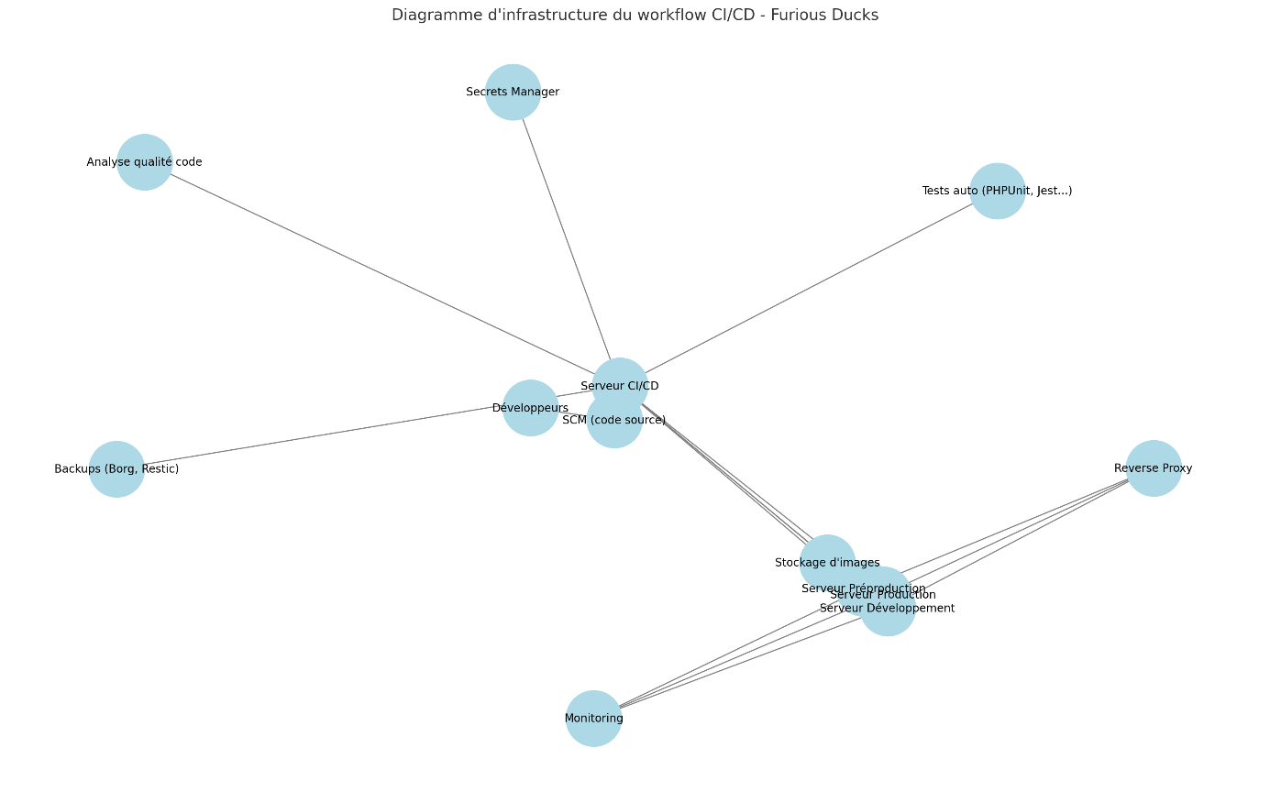

Voici le diagramme d'infrastructure complet du workflow CI/CD pour l’agence Furious Ducks.
Il illustre :
- Le flux du code source des développeurs jusqu’à la mise en production.
- Les interactions entre Jenkins, le SCM (GitLab/Gitea), le Docker Registry, les outils de test et de qualité, les serveurs d’environnements, et les services périphériques comme les backups, le monitoring, et la gestion des secrets.

🅕 GESTION DES RESSOURCES HUMAINES

1. Recrutement
Afin de garantir la pérennité et l’évolution du workflow DevOps mis en place, Furious Ducks envisage le recrutement d’un profil technique spécialisé. Voici la fiche de poste proposée :
🧑‍💻 Fiche de poste – Ingénieur(e) DevOps
Intitulé du poste | Ingénieur(e) DevOps
Contrat | CDI (temps plein)
Lieu | Lyon (télétravail partiel possible)
Rattachement hiérarchique | Directeur Technique ou CTO
Expérience requise | 2-5 ans en environnement DevOps
Salaire brut annuel | 42 000 – 52 000 € selon profil
TJM de référence | ~350 € HT pour calculs de rentabilité agence
🛠 Missions principales :
- Maintenir et faire évoluer le workflow CI/CD Dockerisé
- Superviser les déploiements (dev → prod)
- Mettre en place les politiques de sécurité (DevSecOps)
- Administrer les outils : Jenkins, GitLab/Gitea, Prometheus, SonarQube…
- Gérer la configuration de Traefik / reverse proxies
- Développer des scripts d’automatisation
- Superviser les backups et procédures de restauration
- Former les développeurs à l’usage des outils
🎯 Compétences attendues :
- Maîtrise de Docker, Jenkins, Git, CI/CD
- Connaissance des outils de monitoring, testing et sécurité
- Expérience avec des clouds publics ou serveurs Linux
- Culture DevOps / Agile
- Autonomie, rigueur, documentation
💼 Recommandations contractuelles :
- CDI conseillé pour la stabilité du workflow
- Temps de travail : 35h avec souplesse sur horaires techniques
- Période d’essai : 2 mois renouvelables
- Possibilité d’astreintes limitées lors de mises en prod majeures
- Avantages proposés : télétravail partiel, budget formation continue

2. Formation
Une formation structurée est nécessaire pour assurer la bonne prise en main du workflow par le nouveau recru (ou toute personne appelée à intervenir sur celui-ci).
📘 Plan de formation proposé (1 mois)
Semaine | Contenu | Objectifs
S1 | Découverte du workflow : Jenkins, GitLab, Docker, méthodologie projet | Comprendre les outils et l’organisation globale
S2 | Mise en pratique CI/CD : création/modif de pipelines, Jenkinsfiles | Être autonome sur la configuration et l’évolution du pipeline
S3 | Surveillance & sécurité : Prometheus, Trivy, Vault | Garantir un environnement fiable et sécurisé
S4 | Procédures critiques : sauvegarde, restauration, mise en prod | Être capable d’agir rapidement en cas d’incident
📦 Supports :
- Wiki technique interne (Notion / Confluence)
- Accès aux projets d'exemple
- Coaching par un référent DevOps de la core team
- Certification possible (Docker, Jenkins…)

Partie G – Procédures avec diagrammes BPMN
Voici un diagramme BPMN simplifié représentant la procédure de déploiement Dev → Preprod → Prod dans le workflow de Furious Ducks :
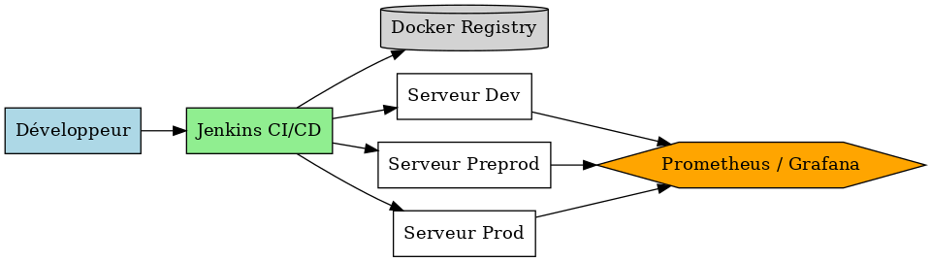
Ce diagramme montre le cheminement du code :
- Le développeur pousse ses modifications via Git.
- Le pipeline Jenkins prend en charge l'intégration continue (build, tests, sécurité...).
- L’image est stockée dans un registry Docker.
- Puis elle est déployée successivement :
  - sur l’environnement dev (automatique)
  - sur l’environnement préprod (après validation)
  - sur l’environnement prod (semi-automatique ou validé manuellement)
- Chaque environnement est connecté au système de monitoring (Prometheus / Grafana).

Voici le diagramme BPMN de la procédure de sauvegarde et restauration du workflow de Furious Ducks :

🔁 Processus de sauvegarde (automatisé)
- Planification via cron job
- Exécution d’un script de sauvegarde
- Sauvegarde des volumes Docker et configurations Jenkins
- Chiffrement des données
- Envoi vers un stockage distant sécurisé
💡 Processus de restauration (semi-automatisé)
- Détection d’un incident
- Intervention d’un administrateur
- Exécution du script de restauration
- Récupération depuis le stockage distant
- Restauration sur l’environnement cible (dev, préprod ou prod)

Partie H – Diagramme de Gantt
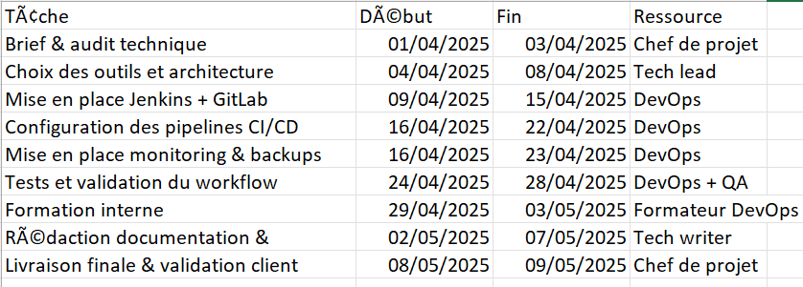
Voici le diagramme de Gantt pour la mise en place du workflow CI/CD de Furious Ducks, incluant les tâches, dates et ressources affectées.
🅘 ESTIMATION DES COÛTS ET RENTABILITÉ
🧾 1. Estimation des coûts
💰 Coûts humains (basés sur le Gantt)
Ressource | Taux journalier (TJM) HT | Jours estimés | Total HT
Chef de projet | 500 € | 5 jours | 2 500 €
Tech lead | 600 € | 5 jours | 3 000 €
DevOps | 550 € | 12 jours | 6 600 €
QA | 450 € | 2 jours | 900 €
Formateur | 500 € | 3 jours | 1 500 €
Rédacteur technique | 400 € | 3 jours | 1 200 €
Total RH |  | 30 jours | 15 700 €

🖥 Coûts d’infrastructure (sur 1 an)
Éléments | Détail | Coût annuel
Serveur Cloud (32Go RAM, 8vCPU, 1To SSD) | Hetzner / Scaleway | 1 200 €
Stockage de backup (chiffré) | 1To Backblaze B2 / Wasabi | 360 €
Nom de domaine, SSL, DNS | Nominal | 100 €
Total Infra |  | 1 660 €

🧮 2. Rentabilité estimée
💼 Coût de mise en place initiale :
≈ 17 360 € HT (humain + infra)
📉 Coût annuel de maintenance (estimation légère) :
- DevOps 1 j/mois : 550 € x 12 = 6 600 €
- Infra : 1 660 €
- Total annuel : 8 260 €

📈 Évaluation comparative
Critère | Avant (manuel) | Après (avec workflow)
Temps de mise en prod | ~2-3 jours | ~15-60 min
Fiabilité des livraisons | Moyenne | Élevée
Tâches automatisées | Faible | >80%
Risque d’erreur humaine | Élevé | Faible
Maintenance | Réactive | Préventive
Documentation | Variable | Standardisée
🎯 Retour sur investissement estimé en < 6 mois si le workflow est utilisé sur 5+ projets clients, en réduisant les charges et les temps improductifs.

